**Conclusión:** hoy conviene ingresar hasta la categoría más alta en servicios para monotributo, al dólar oficial mensual 2400 dólares que al blue y con costo monotributo y perdidas por Tc quedan en 1600 al blue.

Luego se produce punto de inflexión pq comienzan a agravarse las pérdidas por tipo de cambio sumado pago ganancias progresivo.

Ver gráficos y link de esos gráficos dolar más dolar menos gráfica más la situación.

**LEY DE CAMBIO**

Comunicación A 3500 -BCRA deben ser ingresados las divisas y liquidados al tipo de cambio de referencia <https://www.bcra.gob.ar/publicacionesestadisticas/Tipos_de_cambios.asp>

a septiembre 143$.

Excepción de 12.000 mil dólares anuales, $1.000 mensuales. no se puede comprar Contado con liquidacion, dolar bolsa etc.

Las personas humanas podrán cobrar hasta 12.000 dólares por año en sus cuentas en la Argentina por los servicios prestados a no residentes. La condición para usar este mecanismo es que no adquiera divisas a través del sistema financiero (concertado ventas de títulos valores con liquidación en moneda extranjera 90 días antes de la acreditación de los fondos y se comprometan a no realizarlo por los 90 días subsiguientes). Los ingresos por encima de dicho monto deberán ser liquidados.

<https://www.bcra.gob.ar/Noticias/regimen-disponibilidad-exportadores-de-servicios.asp>

**DERECHO EXPORTACIÓN**

Normalmente es un 5% sobre la exportación, pero excepción mipyme artículo 5 Decreto N° 1201/2018

comenzarán a tributar sobre el monto de exportaciones de servicios que en el año calendario exceda la suma acumulada de USD 600.000 y deberán computar el monto de las exportaciones desde el 1° de enero de cada año calendario.

<http://biblioteca.afip.gob.ar/dcp/DEC_C_001201_2018_12_28>

**IVA**

exportación de servicios está exenta, se debe facturar tipo E

**MONOTRIBUTO**

Categoría más alta de monotributo es H

$4.229.985,60 / 143 = 29.580 DÓLARES ANUALES son 2.400 dólares mensuales, pero que 1.000 podes tener en dólar y 1.400 vas a tener que liquidar a pesos. con un costo de 16.114,67 mensuales por el monotributo.

($1.000 * 280 + 1.400*143)-16114.67 - = 464.085,63

A blue equivale 1.600 dólares y pierdes 800 dólares en el camino.

A partir de los 2.400 dólares oficiales comienzas a pagar ganancias.

**GANANCIAS**

Los sujetos residentes en el país tributan conforme al criterio de renta mundial (tanto sobre sus ganancias de fuente argentina como por sus ganancias de fuente extranjera). mismas deducciones y tasas que fuente argentina.

A partir de 2.400.000 anuales serían a partir de los 1300 dólar oficial se paga 31%-35% . Similar al del trabajo en relación de dependencia.

(3000-1300)*0.35 = 595 dólares impuesto a las ganancias aprox

**Creo que estos gráficos están bien y grafican bien la conveniencia o no, están un toque desfasados de mis cálculos pero estamos mas o menos….**

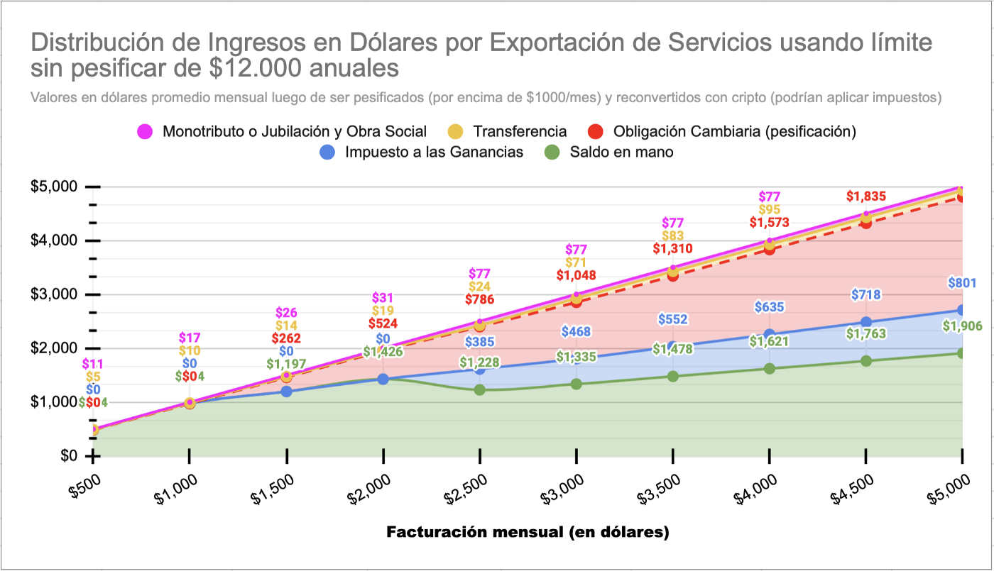

**Estimación de cómo se distribuye un ingreso facturado de 500 a 5000 dólares en caso de ser trabajador independiente mensualizado utilizando la opción a ingresar hasta 12000 dólares anuales (mensualizado). La franja verde es lo que finalmente te quedaría, la roja los dólares que se pierden en la pesificación obligatoria del BCRA de lo que supera el límite (+50% dado por la brecha cambiaria de septiembre 2022) , lo azul el Impuesto a las Ganancias que empezás a pagar a partir de superar el límite del Monotributo y luego hay otros gastos menores en proporción. El Impuesto a las Ganancias está calculado para una persona soltera sin hijos y sin deducciones especiales; el valor final real podría diferir. Dado que está restringida la compra de dólares MEP/CCL al usar esta opción, la cuenta está hecha con compra de cripto dolarizada y no incluye impuestos y comisiones de esa operación.**

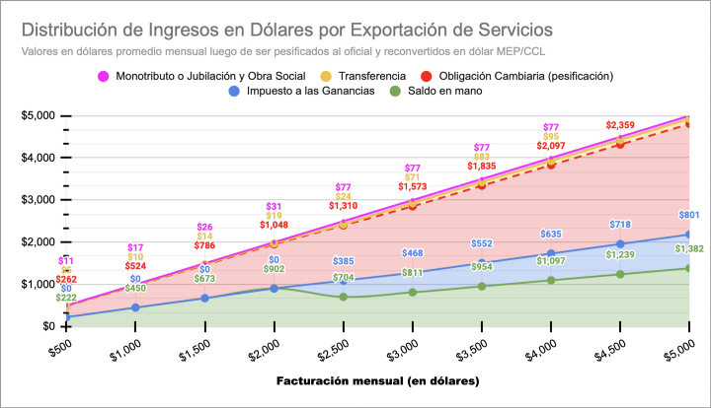

**Estimación de cómo se distribuye un ingreso facturado de 500 a 5000 dólares en caso de ser trabajador independiente mensualizado. La franja verde es lo que finalmente te quedaría, la roja los dólares que se pierden en la pesificación obligatoria del BCRA (+50% dado por la brecha cambiaria de septiembre 2022) , lo azul el Impuesto a las Ganancias que empezás a pagar a partir de superar el límite del Monotributo y luego hay otros gastos menores en proporción. El Impuesto a las Ganancias está calculado para una persona soltera sin hijos y sin deducciones especiales; el valor final real podría diferir**

[**https://maxifirtman.medium.com/gu%C3%ADa-definitiva-para-cobrar-d%C3%B3lares-por-trabajos-del-exterior-en-argentina-impuestos-y-1d8ad2683c85**](https://maxifirtman.medium.com/gu%C3%ADa-definitiva-para-cobrar-d%C3%B3lares-por-trabajos-del-exterior-en-argentina-impuestos-y-1d8ad2683c85)